SEMANA N°: 3 clase 8 | ASIGNATURA: Matemática
GUÍA DE APRENDIZAJE
Profesor(a): Luis Pérez Madrid / Texia Marín B.
Nombre Estudiante: |  | Curso:
Unidad: 1 Numeración

Objetivo de Aprendizaje:
- Representar y describir números del 0 al 10 000:• identificando el valor posicional de los dígitos hasta la decena de mil. (OA1)
Recursos de aprendizaje a utilizar: Cuaderno, lápiz, regla, lápices de colores

Instrucciones: Lee atentamente cada enunciado y luego realiza el ejercicio propuesto.

Recuerda que:

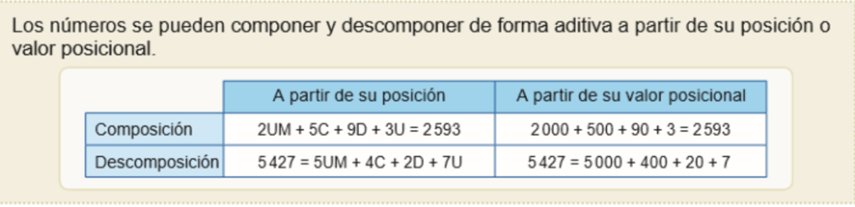
A PARTIR DE SU VALOR POSICIONAL
Para descomponer un número a partir de su valor posicional, observa el siguiente ejemplo:
El número 7.931 se descompone en:
1
30
900
7.000

Observa este otro ejemplo para componer un número a partir de su valor posicional:
9.000 + 200 + 0 + 4 = 9.204

Ahora práctica, guíate por los ejemplos:
8.403 = 8.000 + 400 + 0 + 3
6.000 + 300 + 20 + 8 = 6.328
4.028 =
5.177 =
3.951 =
8.000 + 300 + 20 + 9 =
5.000 + 900 + 50 + 5 =
4.000 + 100 + 30 + 6 =
También puedes trabajar con bloques, donde
1 representa 1.000 unidades o 1UM
1 representa 100 unidades o 1C
1 representa 10 unidades o 1D
1 representa 1 unidad o 1U
Entonces por ejemplo para representar un número lo podemos hacer de las siguientes maneras:
2.534 = + + +
2.000 + 500 + 30 + 4
 |  |  |  | 1.356
1.000 | 300 | 50 | 6 | 1.356

Ahora practica tu.
Escribe el número representado con bloques en la tabla posicional, sigue el ejemplo
 |  |  |  | 5.623
5.000 | 600 | 20 | 3 | 5.623

Representa los siguientes números usando bloques
3.000 + 800 +20 +4
8.000 + 100 + 0 + 9
5.000 + 200 +80 +5
1.000 + 500 +90 +5
4.000 + 0 + 60 + 6

